[第二周作业-典型环节](javascript:void(0))

姓名：韩卓   班级：班级-1002   成绩： 100分

**一.填空题**（共5题,90.0分）

1已知某系统的传递函数为IMG_257,则该系统增益K=   第1空    ；

二阶振荡环节的无阻尼固有频率IMG_258，阻尼比*ξ*=   第3空    ，时间常数*T*=   第4空    *s*。

（24.0分）

[正确答案：](javascript:void(0)" \o ")

**第一空：**0.5；1/2

**第二空：**2.5；5/2

**第三空：**0.35；7/20

**第四空：**0.4；2/5

我的答案：得分： 24.0分

**第一空：**0.5

**第二空：**2.5

**第三空：**0.35

**第四空：**0.4

2传递函数IMG_259的环节称为\_\_\_\_\_\_\_\_环节。

（6.0分）

[正确答案：](javascript:void(0)" \o ")

**第一空：**

延时

我的答案：得分： 6.0分

**第一空：**

延时

3求图示系统的传递函数IMG_260，该系统是一个\_\_\_\_\_\_\_\_环节，时间常数IMG_261，其中(1)=\_\_\_\_\_\_\_\_,(2)=\_\_\_\_\_\_\_\_。

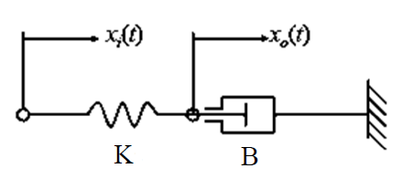

（18.0分）

[正确答案：](javascript:void(0)" \o ")

**第一空：**惯性；一阶惯性

**第二空：**B

**第三空：**K

我的答案：得分： 18.0分

**第一空：**惯性

**第二空：**B

**第三空：**K

4某单位负反馈系统的闭环传递函数为IMG_263，求其开环传递函数IMG_264，化为首1标准型后，(1)=\_\_\_\_\_\_\_\_; (2)=\_\_\_\_\_\_\_\_。（12.0分）

[正确答案：](javascript:void(0)" \o ")

**第一空：**1

**第二空：**s+2；*s*+2

我的答案：得分： 12.0分

**第一空：**1

**第二空：**s+2

答案解析：

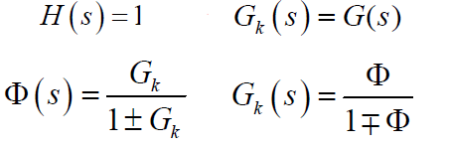

5分析下图所示的质量弹簧阻尼系统的传递函数，回答下列问题。

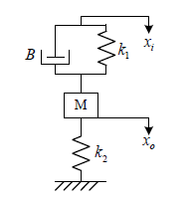

(1). 该系统是\_\_\_\_\_\_\_\_阶系统。

令IMG_267，用a和b填空。（注意：<1>—<4>各空，只能填入a和b，以及它们的线性组合，例如a、b、a+b，a-b等）

(2). 系统传递函数IMG_268，其中<1>=\_\_\_\_\_\_\_\_; <2>=\_\_\_\_\_\_\_\_。

(3). 若该系统为单位负反馈系统，则其开环传递函数IMG_269, 其中<3>=\_\_\_\_\_\_\_\_; <4>=\_\_\_\_\_\_\_\_。

（30.0分）

[正确答案：](javascript:void(0)" \o ")

**第一空：**2；二

**第二空：**a

**第三空：**a+b；b+a

**第四空：**a

**第五空：**b

我的答案：得分： 30.0分

**第一空：**2

**第二空：**a

**第三空：**a+b

**第四空：**a

**第五空：**b

答案解析：

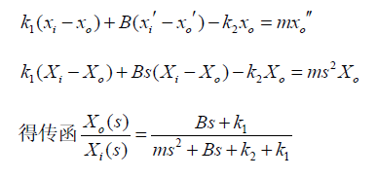

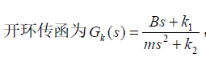

## **二.判断题**（共2题,10.0分）

1惯性环节的输出总是落后于输入。（5.0分）

我的答案：√ 得分： 5.0分正确答案：√

2开环传递函数GH是开环系统的传递函数。（5.0分）

我的答案：× 得分： 5.0分正确答案：×